員工出勤刷卡作業
  - 按[POS收銀作業]右上方的紫色[出勤]鈕, 可進入刷卡畫面. 選擇上/下班後按[刷卡]後就可將原工卡片由上到下刷過. Beep一聲就ok了.
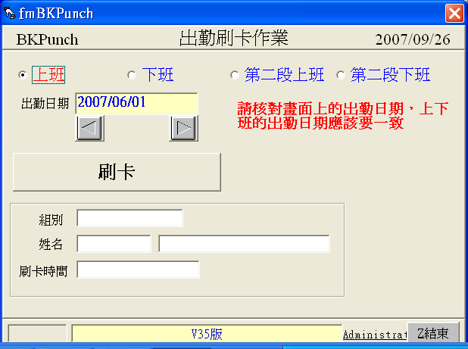

  - 請使用[日常作業] /[出勤報表作業]，選擇員工與所需統計之月份，即可列印出該員所屬月份之出勤表，『更改出勤記錄』之欄位亦能更改當月該員之出勤狀況（該部分有許可權鎖定）。
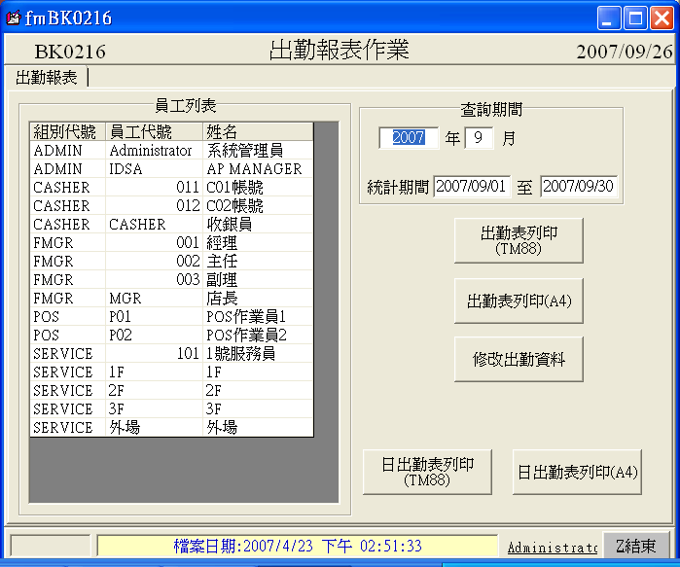

分店出勤資料傳送作業.
- 出勤刷卡作業.
- 出勤記錄修改作業.
- 出勤報表作業
- 核卡記錄作業(人工判斷)
- 出勤作業彙總報表
- 出勤資料傳送作業.
- 相關代碼設定作業(出勤科目/單位)

1.店長不定期使用出勤作業做核卡的動作
2.店長指定一個日期區間，將該區間的出勤刷卡及
考核資料轉出，區間內每一天都產生一個文字檔，
檔名為DDPRYYYYMMDD_店代號.TXT
3.利用分店資料傳送作業傳回到總公司
4.在分店資料系統中的分店交易資料載入作業，
可將出勤考核資料載入BHQ內各店的資料庫中
5.可以使用出勤彙總表將出勤考核的資料印出
( 分店也亦同 )
6.在BK35資料庫中，新增TABLE，用來記錄員工的出勤考核資料
- PunchCard/PunchPR

